# 学生成绩管理系统

## 系统功能

* 实现逻辑

在pojo层里创建学生、成绩的实体类，在dao层使用hashmap创建相对应的本地数据库，

并写入增删改查的实现代码，控制器接入dao层的数据，引入dao层的方法。在前端使用thymeleaf，与controller层连接。

* 运行结果

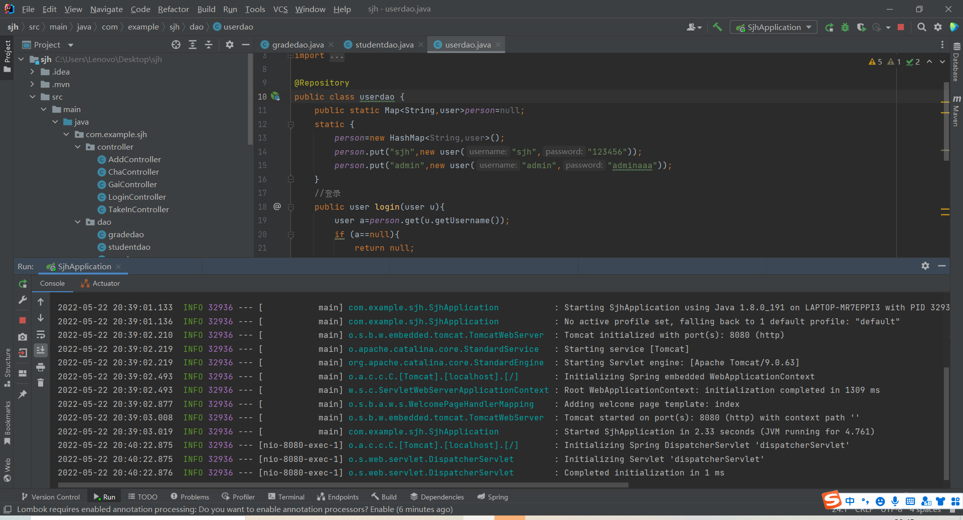

* 登录界面

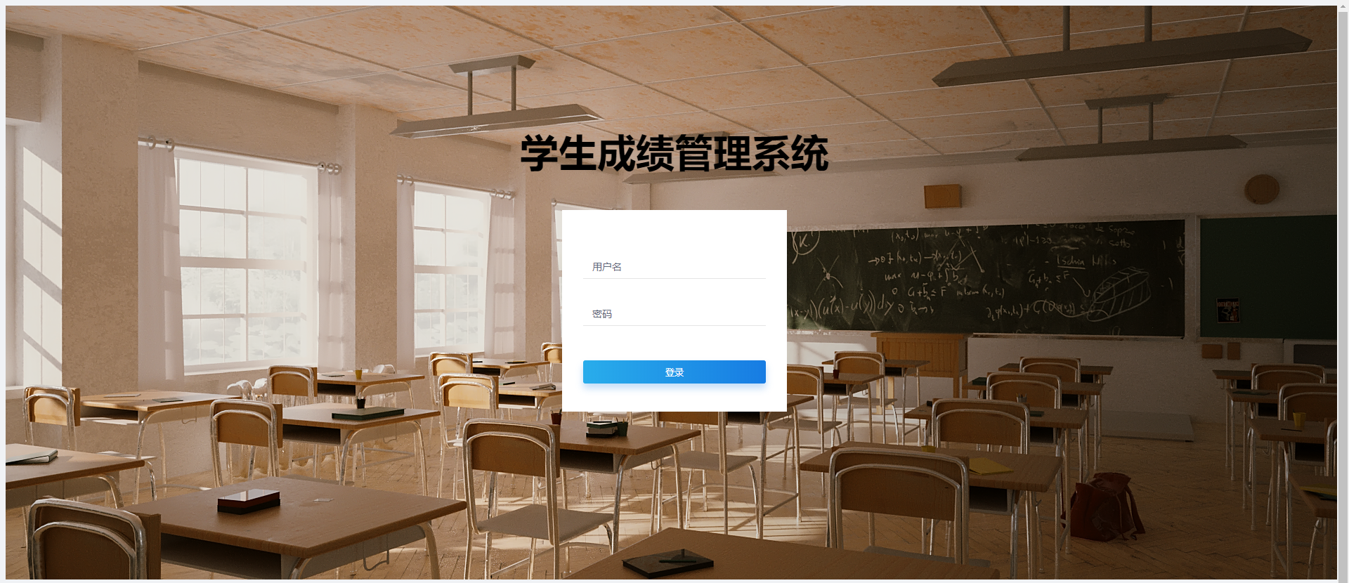

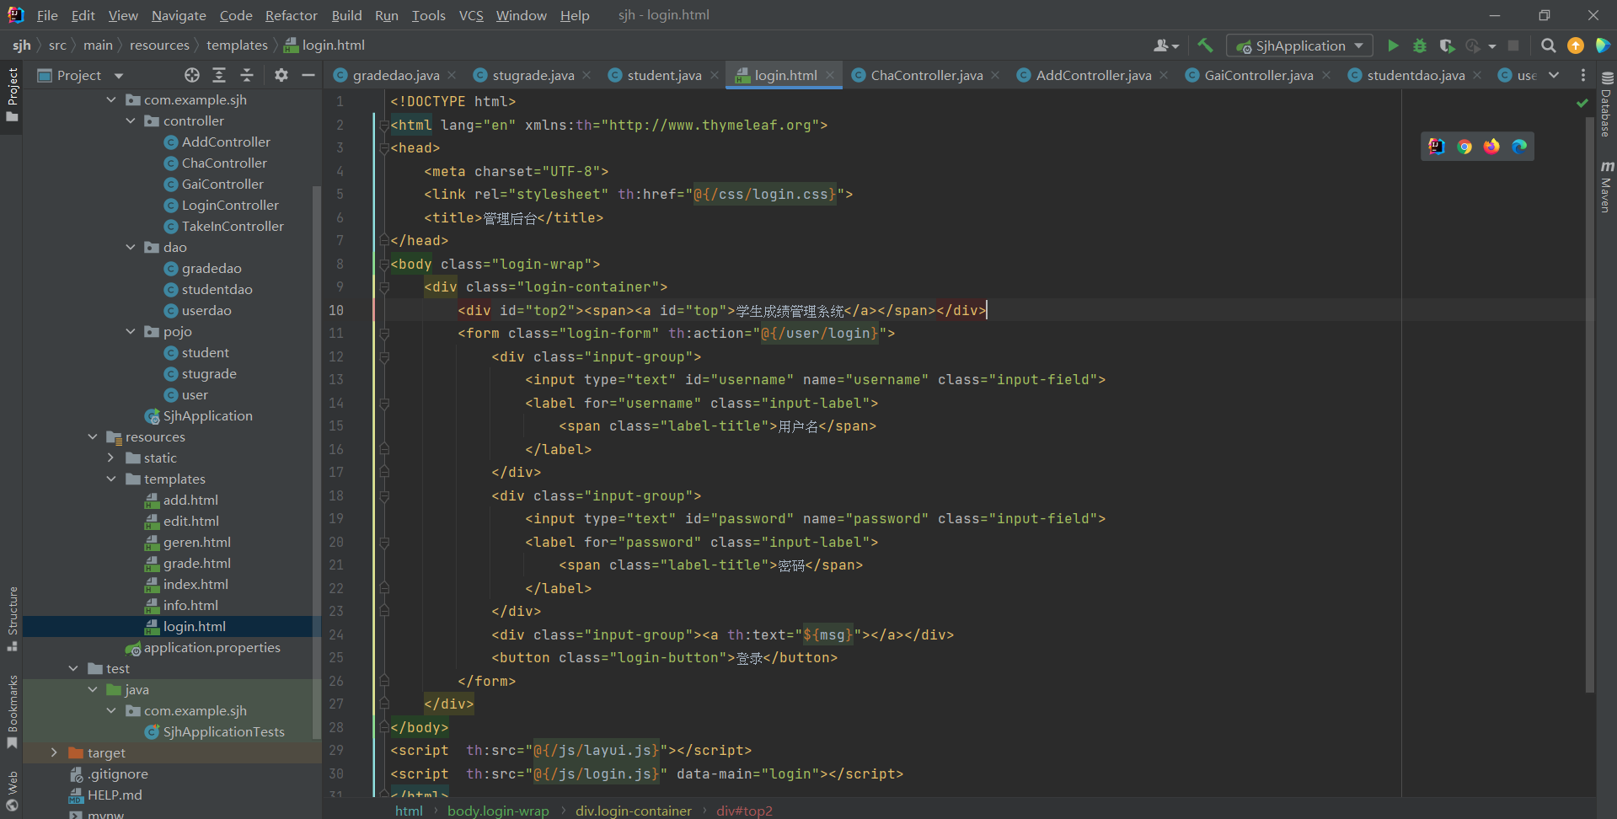

* 个人查询中心

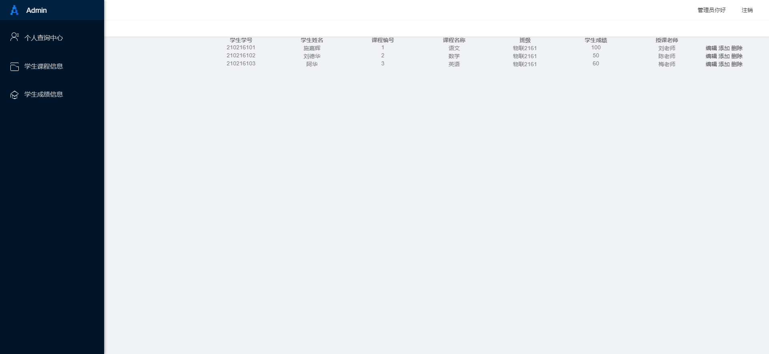

* 学生课程信息

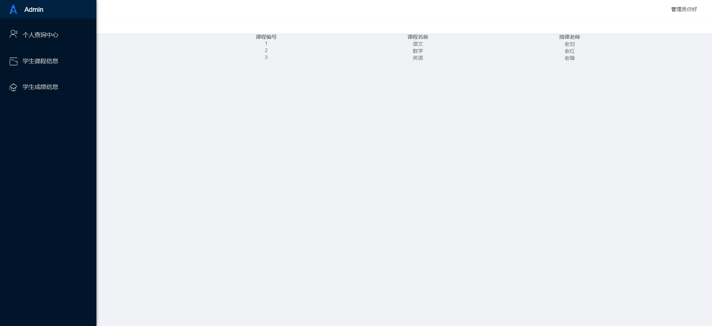

* 学生成绩信息

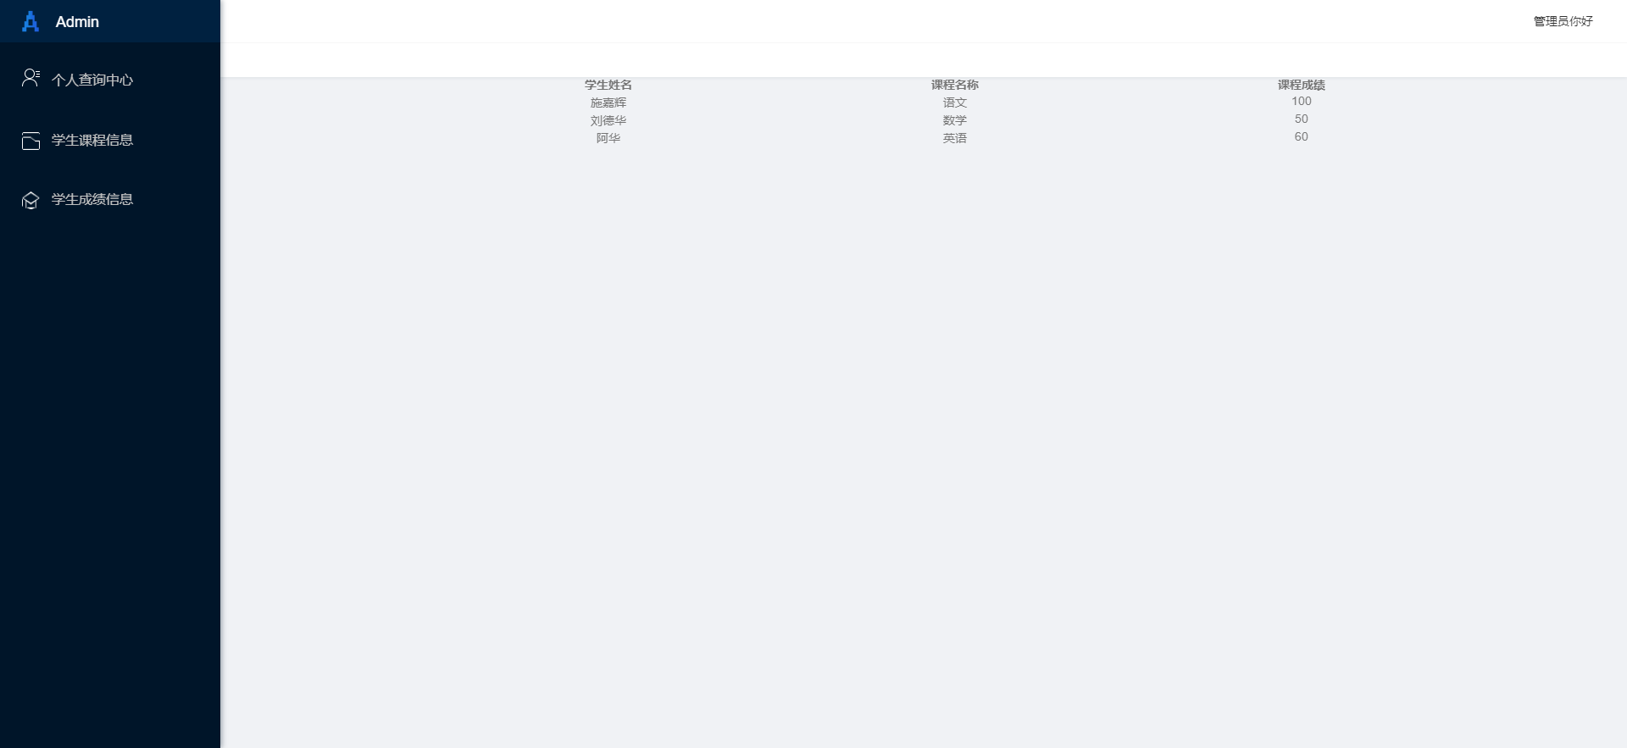

## 核心代码

* LoginController

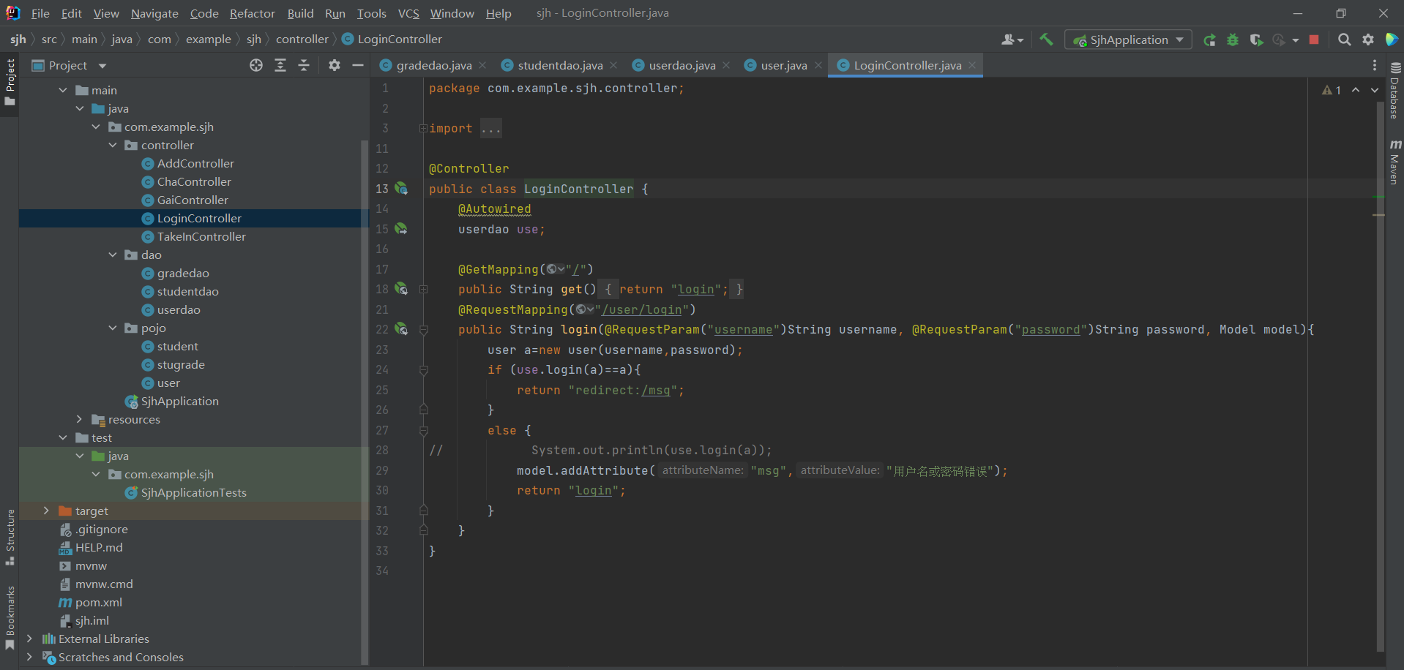

..

* ChaController

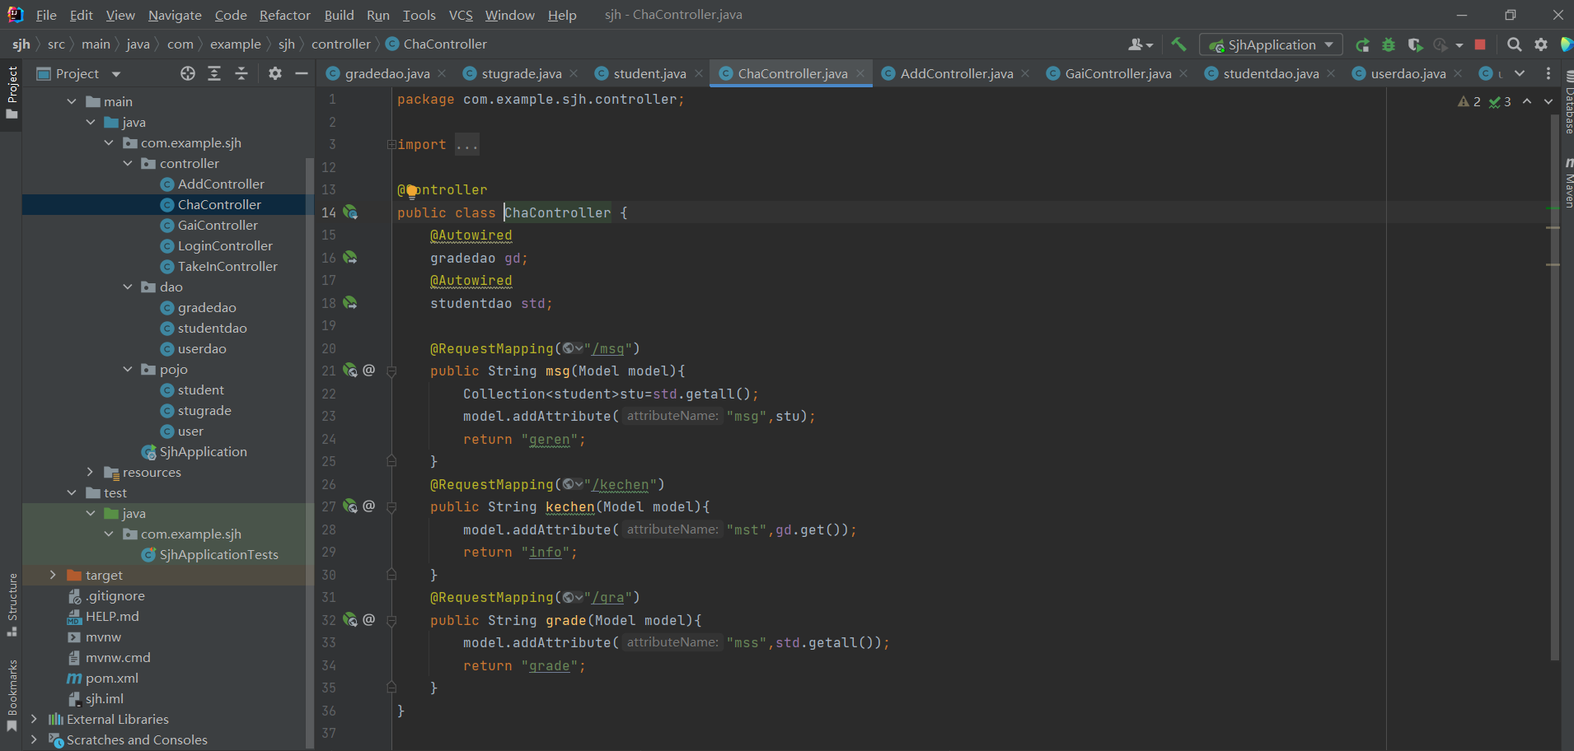

* GaiController

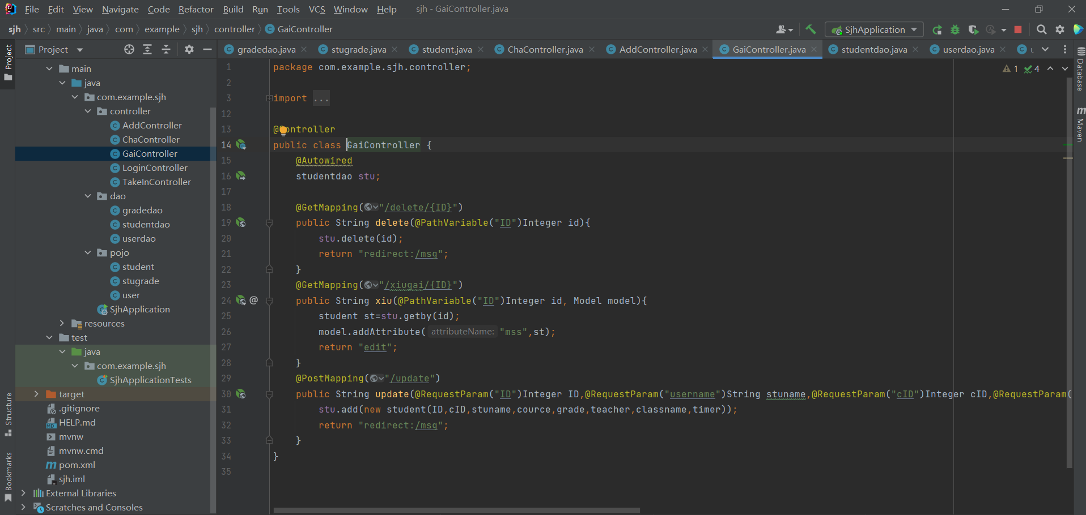

* AddController

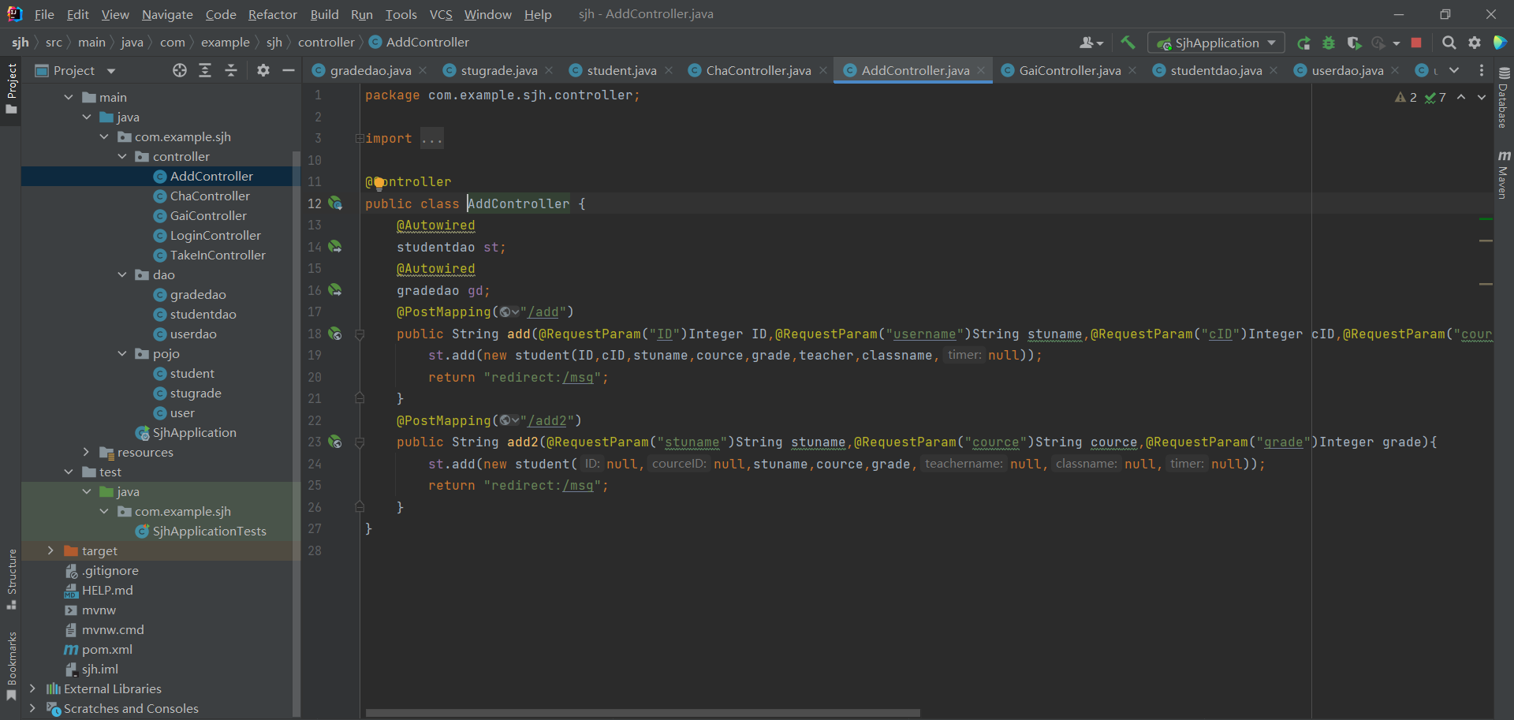

* Gradedao

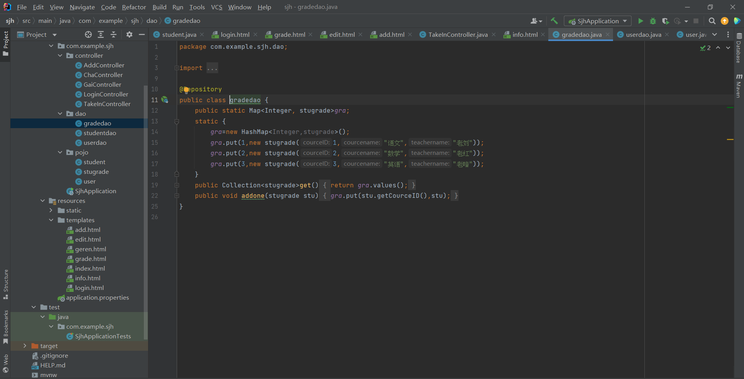

* Studentdao

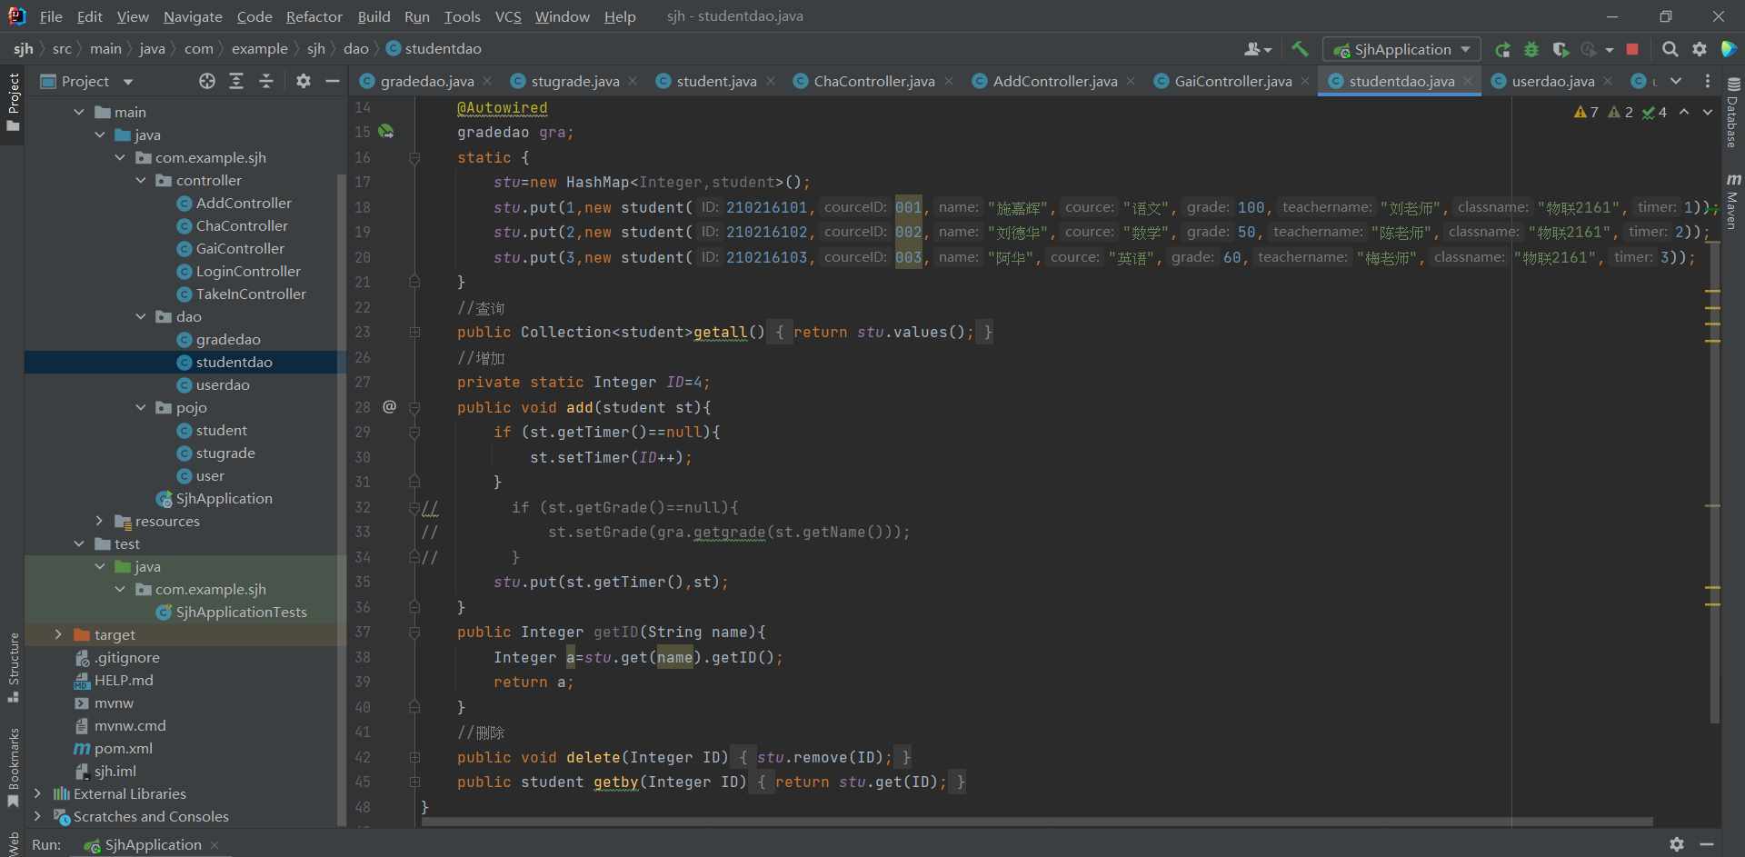

* Userdao

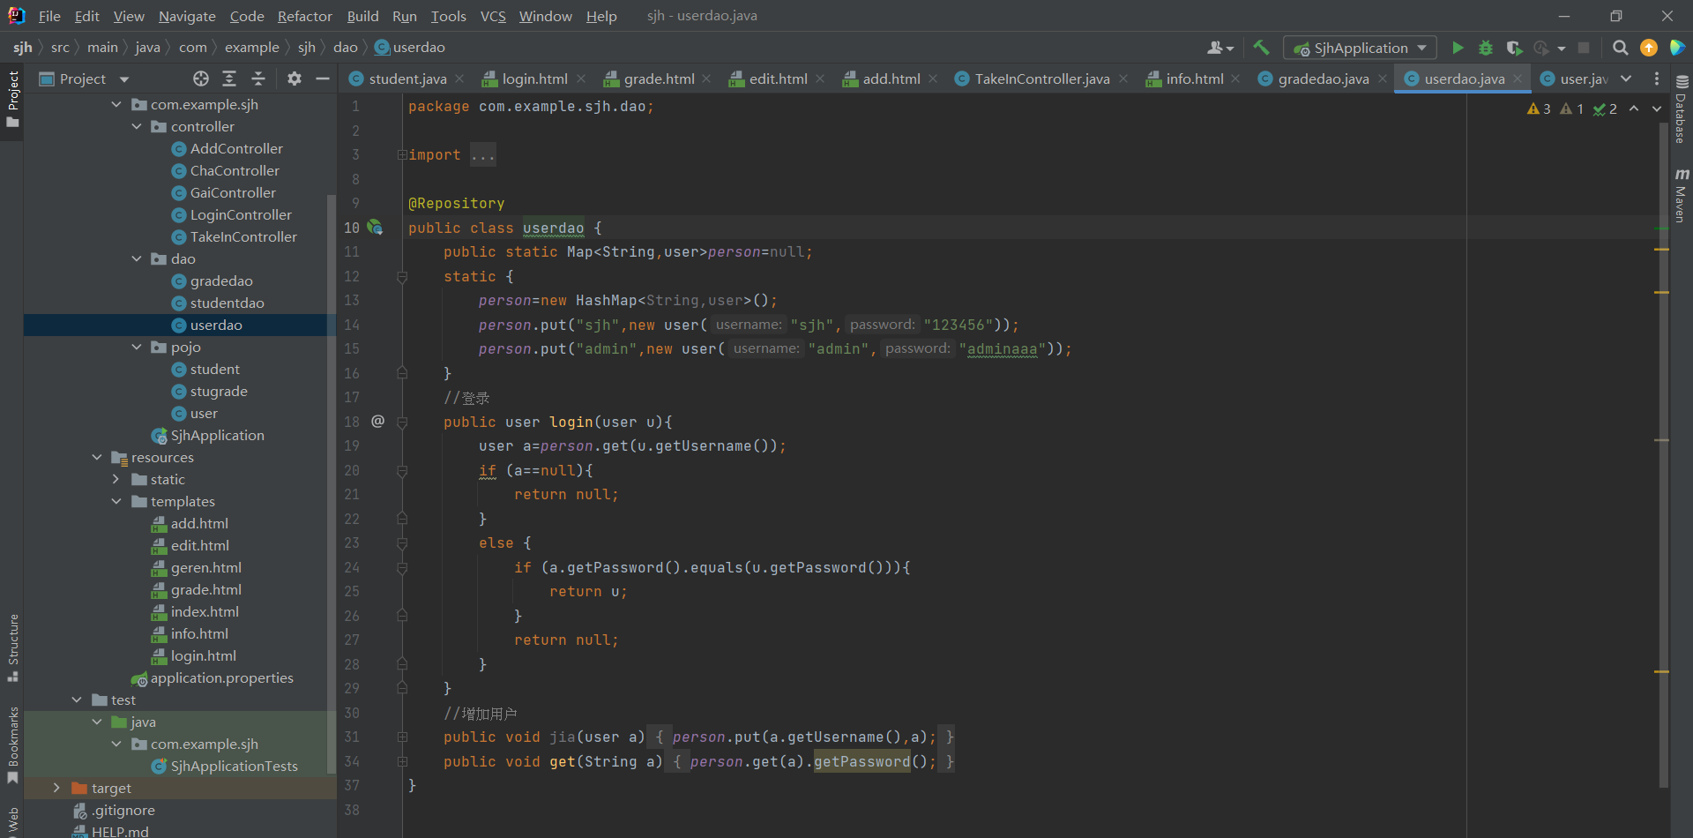

* Pojo.user

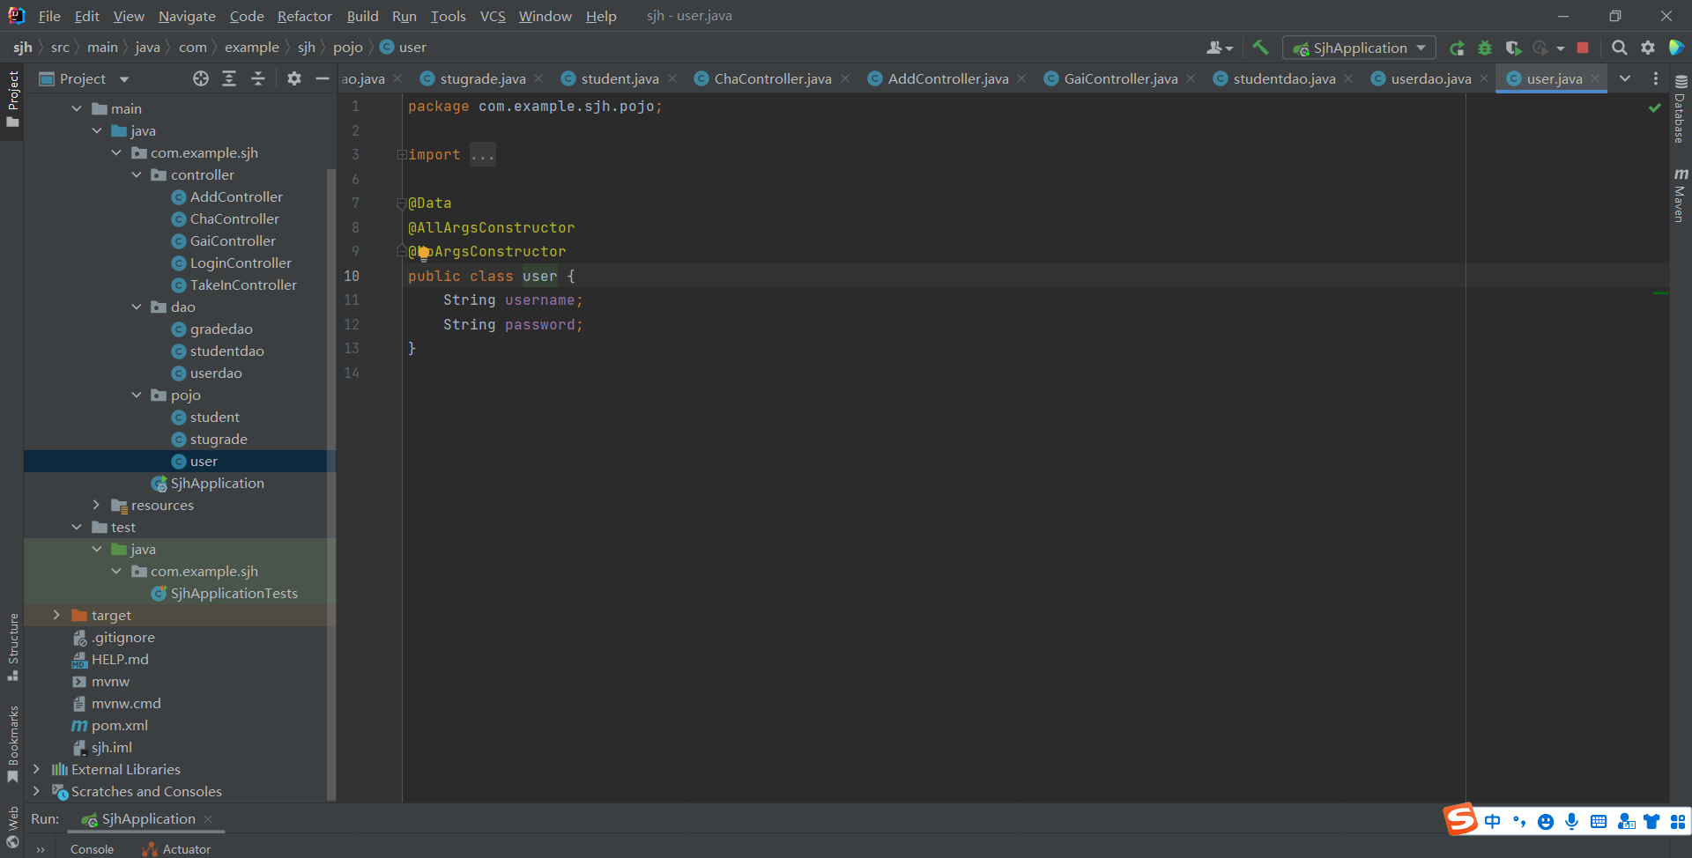

* Pojo.stugrade

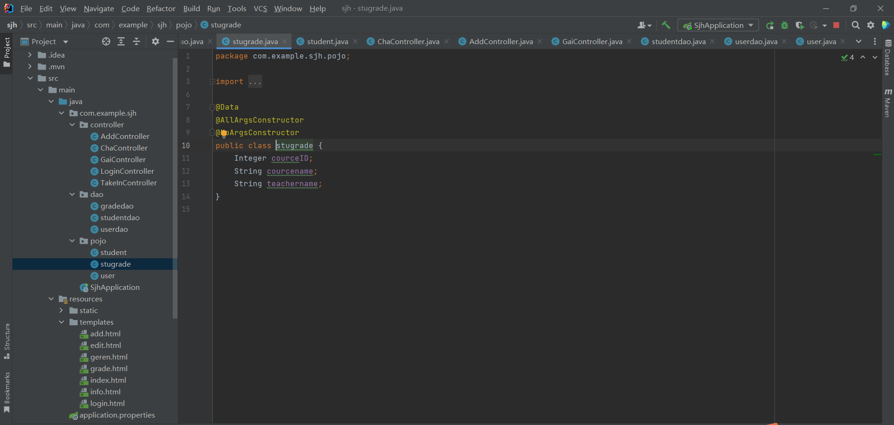

* Pojo.student

